温馨提示：
此题库为Word版，请按住Ctrl,滑动鼠标滚轴，调节合适的观
看比例，关闭Word文档返回原板块。
考点42 数列的极限、函数的极限与连续性
一、选择题
1.(2011·重庆高考理科·T3)已知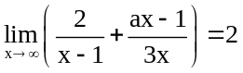,则( )
(A) -6 (B) 2 (C) 3 (D)6
【思路点拨】对小括号内的表达式进行化简，利用极限的相关性质求出的值.
【精讲精析】选D. 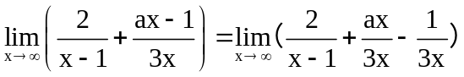
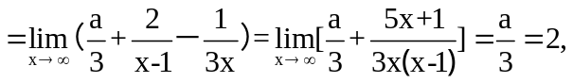所以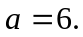
2.（2011·四川高考理科·Ｔ11）已知定义在[0，+∞ )上的函数满足=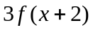，当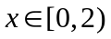时，=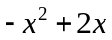，设在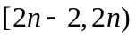上的最大值为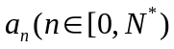且的前n项和为S_{n}，则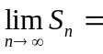（ ）
（A）3 （B） (C) 2 （D）
【思路点拨】 首先需要确定数列.先由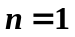求出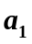，当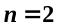时，由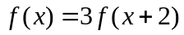可推得
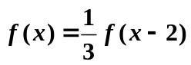，先求出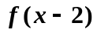的最大值，再求的最大值，即求得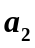， 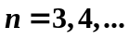依次求
解.
【精讲精析】选D.
，
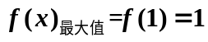，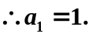
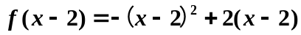 ，
把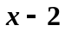看作一个整体，则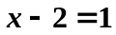时，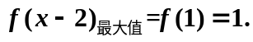
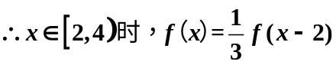，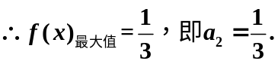
同理，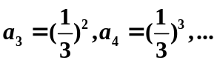
数列是首项为1，公比为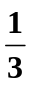的等比数列，
由等比数列的前n项和公式可得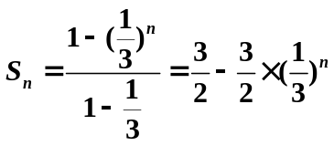，
故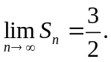 故选D.
二、填空题
3.（2011·上海高考理科·T14）已知点O (0,0)、Q₀(0,1)和点R₀(3,1)，记Q₀R₀的中点为P₁，取Q₀P₁和P₁R₀中的一条，记其端点为Q₁、R₁，使之满足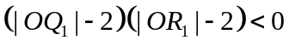，记Q₁R₁的中点为P₂，取Q₁P₂和P₂R₁中的一条，记其端点为Q₂、R₂，使之满足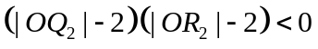.依次下去，得到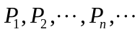，则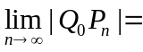 .
【思路点拨】此题考查极限问题，紧紧围绕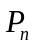各点的临界位置展开求解，是解决本题的精髓所在，能起到事半功倍的效果.
【精讲精析】的极限点就是以原点为圆心，以2为半径的圆与的交点，.
【答案】
4.（2011·上海高考文科·T2）计算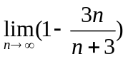= .
【思路点拨】本题考查极限知识，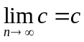，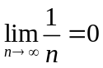等公式灵活求解.
【精讲精析】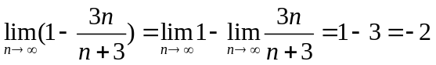
【答案】
关闭Word文档返回原板块。

